Министерство образования и науки Российской Федерации
Кинельское управление министерства образования и науки Самарской области
Государственное бюджетное образовательное учреждение средняя общеобразовательная школа № 4п.г.т. Алексеевка г.о. Кинель Самарской области

«Нравственно-патриотические уроки рассказа Л.Н. Толстого «Кавказский пленник», с использованием компьютерной презентации»

Николаева Ирина Андреевна
ГБОУ СОШ №4 пгт Алексеевка
Учитель русского языка и литературы

г.о. Кинель , 2011 год
Тема урока: «Нравственно-патриотические уроки рассказа Л.Н. Толстого «Кавказский пленник», с использованием компьютерной презентации»
Класс: 5 «В»
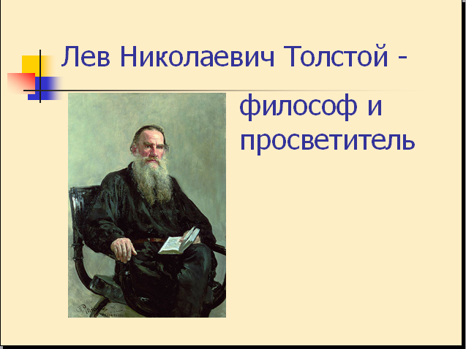
Цели: Формирование умения проводить сравнительную характеристику героев; совершенствование умения понимать главную мысль литературного произведения.
Задачи: Показать роль важнейших эпизодов произведения в раскрытие мотивов поступков героев и главной мысли. Развивать способность эмоционально откликаться на события, описанные автором . Формировать нравственные понятия: отвага, благородство, честь.
Форма проведения: урок- игра.

Ход урока:
I. Организационный момент.
Сегодня у нас необычный урок литературы, мы проведем его в форме игры. За каждый правильный ответ на вопрос вы будете получать бонусы. А в конце урока подведем итоги и выявим победителей.
II. Вступительная беседа.
1. Вставьте пропущенные слова и даты жизни в статью о Л.Н. Толстом (слайд № 3).
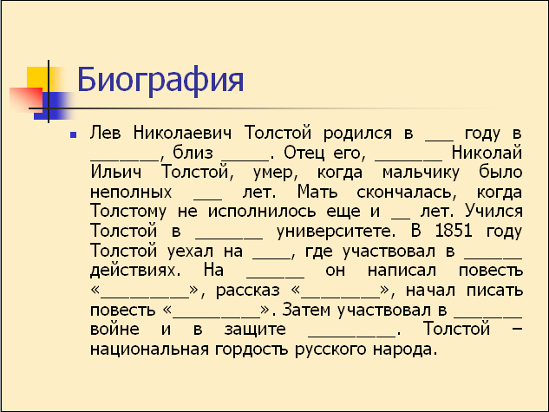
2. Учитель: 23 года было Льву Толстому, когда брат Николай убедил его поехать с ним на Кавказ. Кавказ в то время был самым опасным местом в Российской империи.
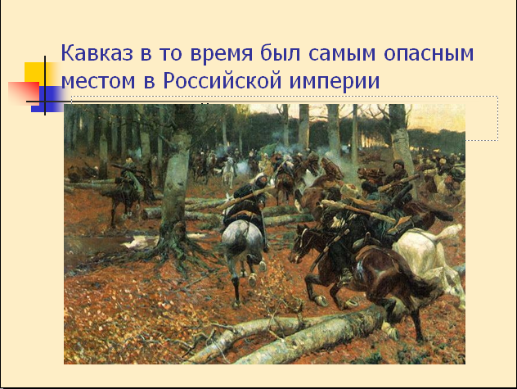
- Сколько лет уже длилась война к моменту приезда туда Толстого?
(Война длилась 31 год).
- Сколько лет было Толстому, когда он написал рассказ «Кавказский пленник»?
- К какому жанру относится произведение «Кавказский пленник»?
(слайд № 5).
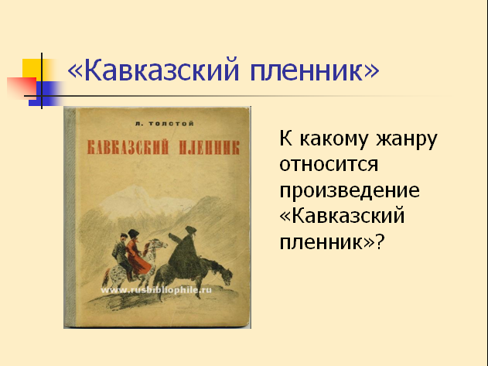
- Почему рассказ называется «Кавказский пленник», а не «Кавказские пленники», ведь пленников было двое?
(Рассказ назван «Кавказский пленник», а не «Кавказские пленники», потому что главное внимание писатель уделяет рассказу о Жилине. Жилин и Костылин – герои рассказа, но подлинным героем можно назвать только Жилина)
III. Жилин и Костылин – два разных характера, две разные судьбы.
1. В рассказе «Кавказский пленник» даны описания героев (внешний вид, поведение, детали). Узнайте по описаниям героев произведения.
Этот герой:
- служил на Кавказе, “невелик ростом, а удал, имеет лошадь охотницкую (он за нее сто рублей заплатил в табуне жеребенком и сам выездил)”
- “ на всякое рукоделье мастер был”. ( Жилин).
Этот герой:
- служил на Кавказе, офицер, “мужчина грузный, толстый”.
- “товарищ смирный”, “ он написал письмо домой, пять тысяч монет пришлют”. (Костылин).
Этот герой:
- подросток, худенький, лет тринадцати, глаза черные, светлый. Одет в рубаху длинную, синюю, с широкими рукавами и без пояса.
- “На полах, на груди и на рукавах оторочено красным. На ногах штаны и башмачки, а на башмачках другие с высокими каблуками, на шее монисто, все из русских полтинников”. (Дина).
2. Составление сравнительной таблицы
Учащиеся находят цитату, определение или факты, которые характеризуют героев с той или иной стороны и заполняют таблицу.
Слайд № 6
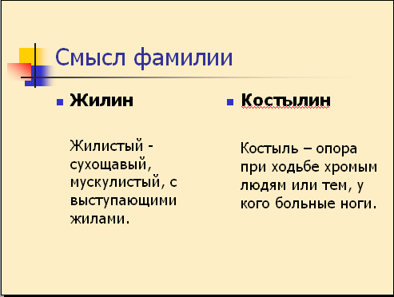
Слайд №7
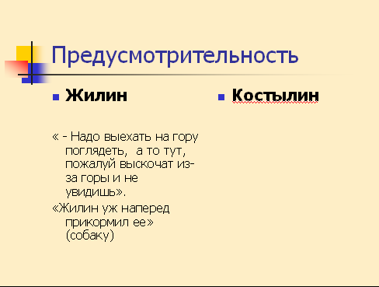
Слайд № 8
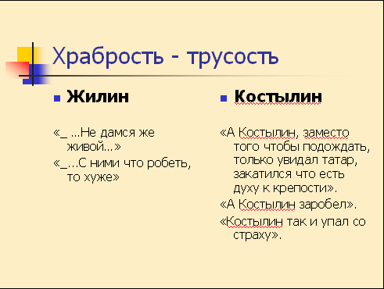
Слайд № 9
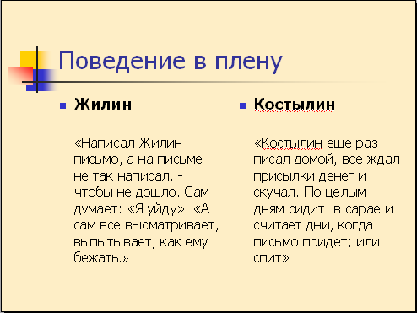
Слайд № 10
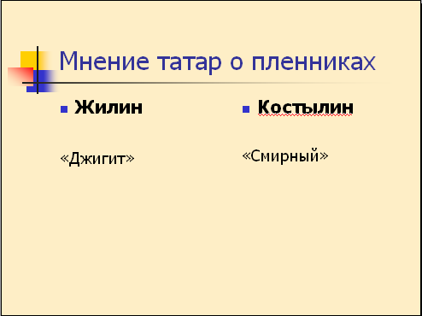
Слайд №11
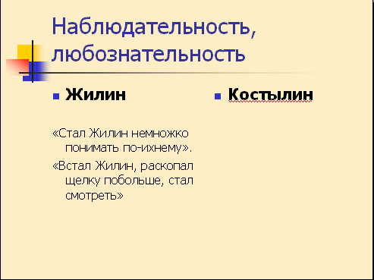
Слайд №12
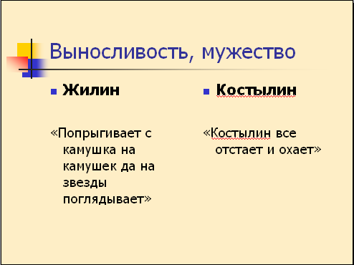
Слайд №13
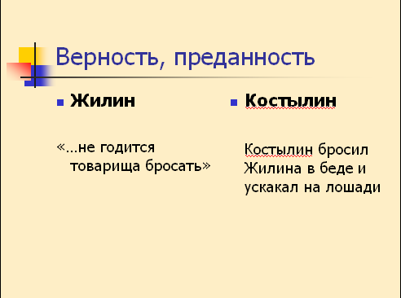

Подводим итоги работы по сравнению двух героев:
Слабодушию и пассивности Костылина писатель противопоставляет активность, стойкость и человечность Жилина. Мужество и выдержка помогали ему бежать к своим, преодолевая все преграды.
Главная идея рассказа – показать, что можно не сдаваться даже в самых трудных обстоятельствах, нужно упорно добиваться своей цели.

3. - Прочитайте пословицы и отметьте те, которые соответствуют главной мысли рассказа «Кавказский пленник» (Слайд № 14)
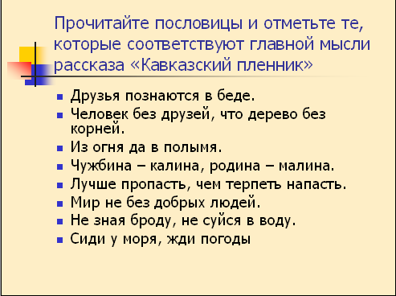
4. – Отгадайте кроссворд (слайд № 15).
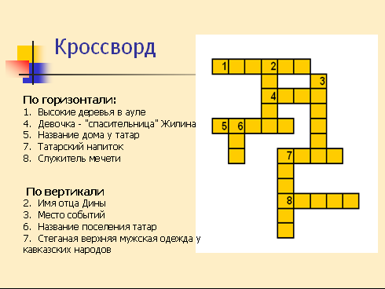
Ответы на кроссворд слайд № 16
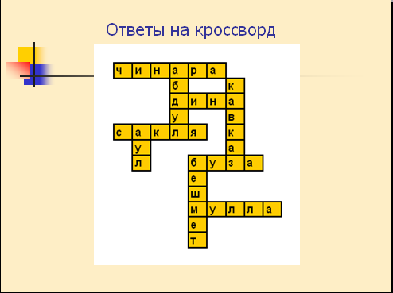

IV. Подведение итогов, выявление победителей.

